**Μάθημα 2ο: 9ης Νοεμβρίου 2020 (νέα ύλη)**

Ενότητες: 10 και 11 του 2ου κεφαλαίου

**Στόχοι μαθήματος:**

* Πώς χαρακτηρίζεται η ζήτηση με βάση την ελαστικότητας ζήτησης ως προς την τιμή; Γιατί για να χαρακτηριστεί η ζήτηση χρησιμοποιούμε την απόλυτη τιμή της ED;
* Ποιες είναι οι ειδικές περιπτώσεις καμπυλών ζήτησης όπου η ED είναι σταθερή σε κάθε σημείο; Ποια είναι η τιμή της ED σε κάθε περίπτωση και γιατί;
* Αν η συνάρτηση ζήτησης είναι γραμμική τότε ποιες είναι οι τιμές της ED σε κάθε σημείο της καμπύλης ζήτησης και γιατί;

**Το «πρόβλημα» με την αρνητική τιμή της ED**

Όπως έχουμε ήδη αναφέρει, η ελαστικότητα ζήτησης είναι ένα μέγεθος αρνητικό (επειδή όταν μεταβάλλεται η τιμή ο καταναλωτής, ceteris paribus, μεταβάλλει τη ζητούμενη ποσότητά του προς την αντίθετη τιμή) που «μετρά» την αντίδραση του καταναλωτή στη μεταβολή της τιμής. Ως μέτρο αντίδρασης του καταναλωτή, θα πρέπει όταν η αντίδραση του καταναλωτή είναι μεγάλη, να λαμβάνει μια μεγάλη τιμή και όταν η αντίδραση είναι μικρή, να λαμβάνει μια μικρή τιμή. Όμως, επειδή η ελαστικότητα είναι αρνητικό αριθμός εμφανίζεται ένα «παράδοξο» που θα μελετήσουμε με τη βοήθεια του παρακάτω παραδείγματος.

Έστω ένα αγαθό που ζητείται από δύο καταναλωτές σύμφωνα με τον παρακάτω πίνακα ζήτησης.

|  |  |  |
| --- | --- | --- |
| Τιμή αγαθού (P) | Ζητούμενη ποσότητα  καταναλωτή Α (QDΑ) | Ζητούμενη ποσότητα  καταναλωτή Β (QDΒ) |
| 50 | 100 | 100 |
| 60 | 90 | 50 |

Στον παραπάνω πίνακα επιλέχθηκε σκόπιμα οι καταναλωτές να έχουν την ίδια αρχική ποσότητα ώστε να φαίνεται, με «γυμνό μάτι» όπως λέμε, ότι η αντίδραση του Β καταναλωτή στην αύξηση της τιμής είναι μεγαλύτερη από του Α. Μαθηματικά, ο Β μείωσε την ποσότητα κατά 50% ενώ ο Α κατά 10%. Υπολογίζοντας την ελαστικότητα ζήτησης ως προς την τιμή των δυο καταναλωτών στην αρχική τιμή των 50 ευρώ, βρίσκουμε ότι:

$$E_{DΑ}=\frac{ΔQ_{DΑ}}{ΔP}∙\frac{P_{Α1}}{Q_{Α1}}=\frac{90-100}{60-50}∙\frac{50}{100}=-0.5$$

Και

$$E_{DΒ}=\frac{ΔQ_{DΒ}}{ΔP}∙\frac{P_{Β1}}{Q_{Β1}} =\frac{50-100}{60-50}∙\frac{50}{100}=-2.5$$

Ποιο είναι το «παράδοξο» που προκύπτει από το γεγονός ότι η ελαστικότητα ζήτησης ως προς την τιμή είναι ένα αρνητικό μέγεθος; Σύμφωνα με τα μαθηματικά, στα αρνητικά μεγέθη, μεγαλύτερο είναι εκείνο το αρνητικό μέγεθος που βρίσκεται πιο κοντά στο μηδέν. Δηλαδή, μαθηματικά, ο αριθμός -0.5 είναι μεγαλύτερος από τον αριθμό -2.5. Αν όμως η ED «μετράει» την αντίδραση του καταναλωτή δεν θα έπρεπε να βγάζει ένα μεγαλύτερο νούμερο στον Β καταναλωτή που έχει τη μεγαλύτερη αντίδραση; Πώς μπορούμε να ξεπεράσουμε αυτό το «παράδοξο»; Χρησιμοποιώντας… την απόλυτη τιμή! Αν η ελαστικότητα έχει αρνητική τιμή (κάτι που το θέλουμε για να δείχνει την αρνητική σχέση της τιμής και της ζητούμενης ποσότητας) και άρα όταν μεγαλώνει η αντίδραση του καταναλωτή το αποτέλεσμα «μικραίνει» επειδή είναι αρνητικό και απομακρύνεται από το μηδέν, τότε μπορούμε, όταν θέλουμε να κάνουμε συγκρίσεις να χρησιμοποιούμε την απόλυτη τιμή της ελαστικότητας της ζήτησης ως προς την τιμή. Έτσι, στο παράδειγμα μας, μπορούμε χωρίς προβλήματα να πούμε ότι:

$$Μέτρο της αντίδρασης του Β, \left|E_{DB}\right|>\left|E_{DA}\right|, Μέτρο της αντίδρασης του Α$$

**Συνεπώς, όταν κάνουμε συγκρίσεις αναφερόμαστε πάντα στην απόλυτη τιμή της ελαστικότητας ζήτησης ως προς την τιμή.**

**Χαρακτηρίζοντας τη ζήτηση με βάση την τιμή της ED**

Με βάση το μέγεθος της τιμής της ED, σε απόλυτη τιμή, χαρακτηρίζουμε τη ζήτηση ενός αγαθού. Έχουμε τρεις περιπτώσεις:

$$Αν \left|{ E}_{D}\right|>1⟹\frac{\left|\frac{ΔQ_{D}}{Q_{1}}\right|}{\left|\frac{ΔP}{P_{1}}\right|}>1⟹\left|\frac{ΔQ_{D}}{Q_{1}}\right|>\left|\frac{ΔP}{P_{1}}\right|τότε η ζήτηση χαρακτηρίζεται ελαστική.$$

Τι σημαίνει ελαστική ζήτηση; Ελαστική ζήτησης σημαίνει ότι σε **κάθε ποσοστιαία μεταβολή της τιμής προκαλεί μια μεγαλύτερη ποσοστιαία μεταβολή στη ζητούμενη ποσότητα σε απόλυτες τιμές**.

$$Αν \left|{ E}_{D}\right|<1⟹\frac{\left|\frac{ΔQ_{D}}{Q_{1}}\right|}{\left|\frac{ΔP}{P_{1}}\right|}<1⟹\left|\frac{ΔQ_{D}}{Q_{1}}\right|<\left|\frac{ΔP}{P_{1}}\right|τότε η ζήτηση χαρακτηρίζεται ανελαστική.$$

Τι σημαίνει ανελαστική ζήτηση; Ανελαστική ζήτησης σημαίνει ότι σε **κάθε ποσοστιαία μεταβολή της τιμής προκαλεί μια μικρότερη ποσοστιαία μεταβολή στη ζητούμενη ποσότητα σε απόλυτες τιμές**.

$$Αν \left|{ E}_{D}\right|=1⟹\frac{\left|\frac{ΔQ_{D}}{Q_{1}}\right|}{\left|\frac{ΔP}{P_{1}}\right|}=1⟹\left|\frac{ΔQ_{D}}{Q_{1}}\right|=\left|\frac{ΔP}{P_{1}}\right|τότε η ζήτηση με μοναδιαία ελαστικότητα.$$

Σε αυτή την περίπτωση, **κάθε ποσοστιαία μεταβολή της τιμής προκαλεί μια ίση ποσοστιαία μεταβολή στη ζητούμενη ποσότητα σε απόλυτες τιμές**.

**Ειδικές περιπτώσεις καμπυλών ζήτησης με σταθερή τιμή στην ED**

Όπως έχουμε ήδη αναφέρει, η ελαστικότητα ζήτησης ως προς την τιμή γενικά δεν είναι ένας αριθμός που παραμένει σταθερό σε όλο το μήκος της καμπύλης ζήτησης (δηλαδή ίδια σε όλα τα σημεία της). Ωστόσο, υπάρχουν τρεις περιπτώσεις καμπυλών ζήτησης που η ED είναι η ίδια (δηλαδή σταθερή) σε κάθε σημείο των καμπυλών αυτών. Ποιες είναι αυτές οι περιπτώσεις και γιατί η ED παραμένει σταθερή;

1. **Καμπύλη ζήτησης με ελαστικότητα ίση με το μηδέν.**

* Πώς είναι η καμπύλη; Η καμπύλη ζήτησης είναι **ευθεία κάθετη στον άξονα των ποσοτήτων** (όπως στο διάγραμμα 2.12 του σχολικού βιβλίου στη σελίδα 43).

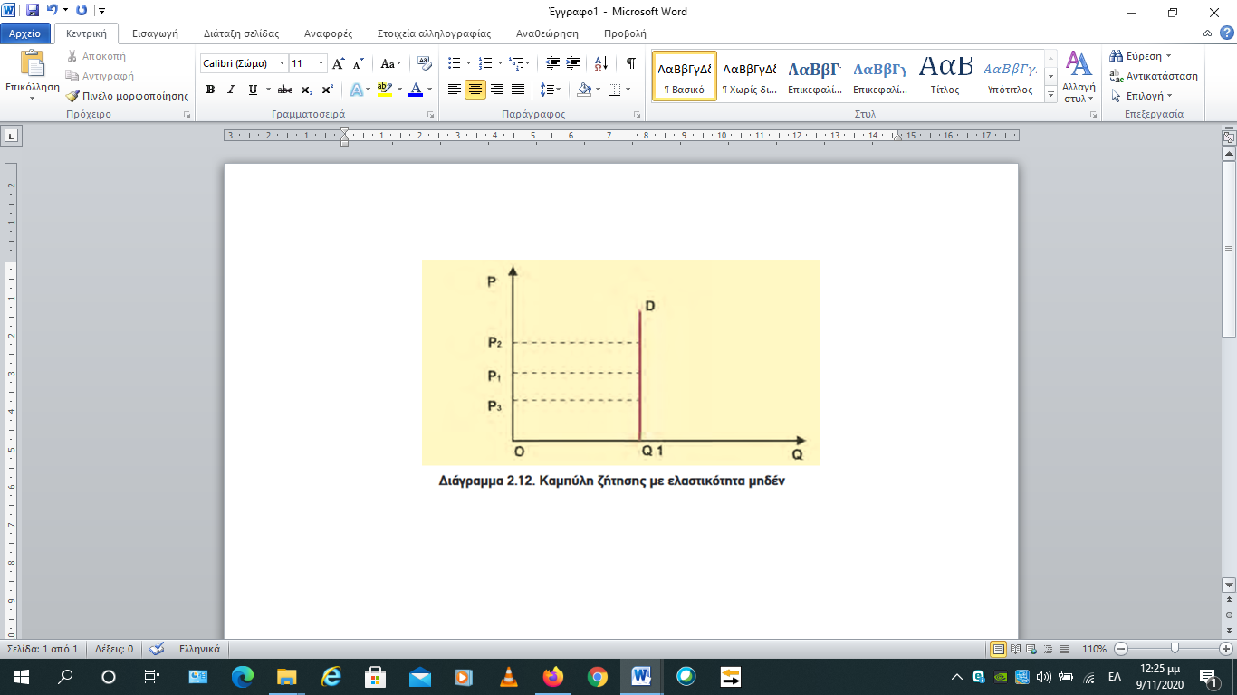

* Τι σημαίνει μια τέτοια περίπτωση; Αφού η ED μετράει την αντίδραση των καταναλωτών, όταν η τιμή της είναι ίση με το μηδέν τότε αυτό σημαίνει ότι **οι καταναλωτές δεν αντιδρούν στις μεταβολές της τιμής του αγαθού**. Δηλαδή, συνεχίζουν να ζητούν την ίδια ποσότητα, ανεξάρτητα από την τιμή.
* Πώς υπολογίζεται μαθηματικά; Σύμφωνα με τον τύπο της ED έχουμε:
$$E_{D}=\frac{ΔQ_{D}}{ΔP}∙\frac{P_{1}}{Q_{1}}, αλλά ΔQ_{D}=0 άρα: E_{D}=\frac{0}{ΔP}∙\frac{P_{1}}{Q_{1}}=0$$

* Πώς χαρακτηρίζεται η ζήτηση σε αυτή την περίπτωση; **Τελείως ανελαστική**.
* Υπάρχουν τέτοιες καμπύλες ζήτησης; Είναι μια ακραία περίπτωση ζήτησης που θα μπορούσε να ισχύει, για παράδειγμα, **στη ζήτηση φαρμάκων απαραίτητων για τη θεραπεία κάποιας ασθένειας.** (Σημείωση: προφανώς το φάρμακο για να είναι απαραίτητο δεν υπάρχει αλλά ακόμα και έτσι υπάρχει ένα όριο τιμής πέρα από το οποίο δεν μπορούμε να αγοράσουμε το φάρμακο όσο απαραίτητο και να είναι, ακόμα και αν πουλήσουμε όλα μας τα υπάρχοντα).

1. **Καμπύλη ζήτησης με ελαστικότητα που τείνει στο άπειρο.**

* Πώς είναι η καμπύλη; Η καμπύλη ζήτησης είναι **ευθεία παράλληλη στον άξονα των ποσοτήτων** (όπως στο διάγραμμα 2.13 του σχολικού βιβλίου στη σελίδα 43).

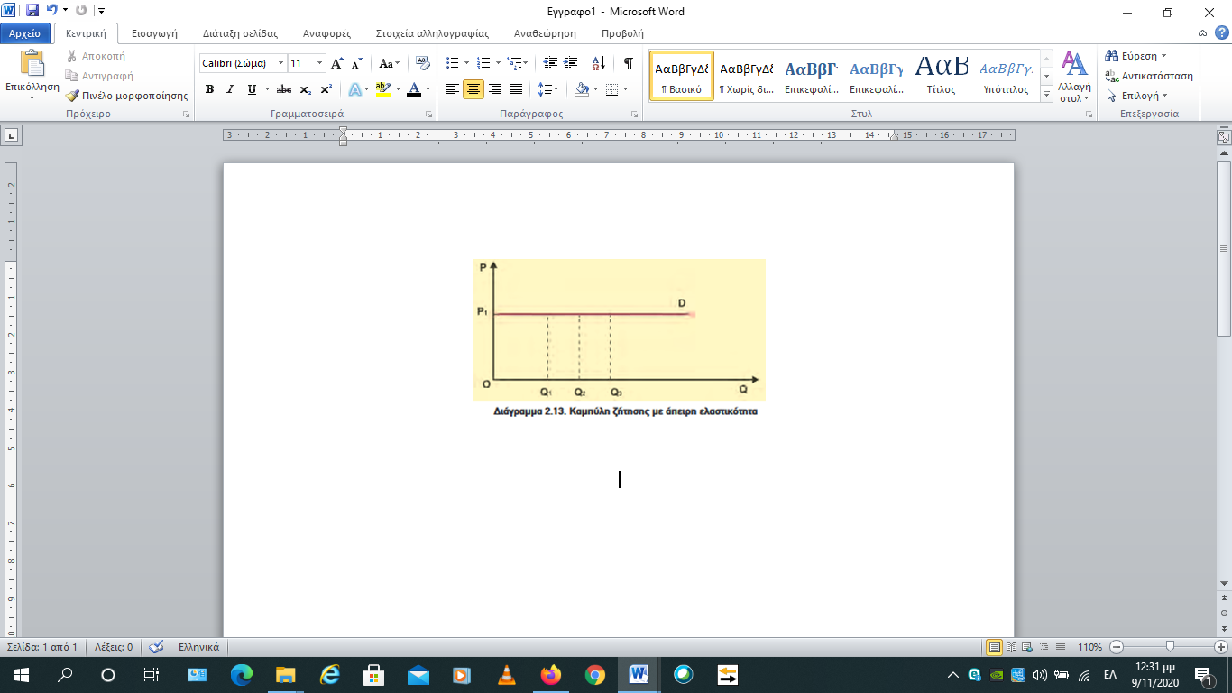

* Τι σημαίνει μια τέτοια περίπτωση; Στην περίπτωση αυτή **οι καταναλωτές ζητούν στην ίδια τιμή οποιαδήποτε ποσότητα μπορούν να βρουν**. Στην πράξη αυτό είναι αδύνατο, γιατί το εισόδημα των καταναλωτών είναι περιορισμένο. (Σημείωση: Σε όρους ελαστικότητας ζήτησης ως προς την τιμή, αφού η ED μετράει την αντίδραση των καταναλωτών, όταν η ED τείνει στο άπειρο τότε αυτό σημαίνει ότι οι καταναλωτές αντιδρούν σε… άπειρο βαθμό στις μεταβολές της τιμής του αγαθού. Τι σημαίνει κάτι τέτοιο; Ότι η παραμικρή αλλαγή της τιμής θα έχει αποτέλεσμα τη θεαματική μεταβολή στη ζητούμενη ποσότητα. Θα αναφερθούμε παρακάτω σε ένα σχετικό παράδειγμα).
* Πώς υπολογίζεται μαθηματικά; Σύμφωνα με τον τύπο της ED έχουμε:

$$E_{D}=\frac{ΔQ_{D}}{ΔP}∙\frac{P_{1}}{Q_{1}}, αλλά ΔP=0 άρα: E_{D}=\frac{ΔQ_{D}}{0}∙\frac{P_{1}}{Q_{1}}=∞$$

Από τα μαθηματικά γνωρίζουμε ότι δεν μπορεί ο παρονομαστής να είναι μηδέν οπότε τι γίνεται τότε; Με τη βοήθεια των ορίων, μπορούμε να πούμε ότι το κλάσμα τείνει στο άπειρο.

* Πώς χαρακτηρίζεται η ζήτηση σε αυτή την περίπτωση; **Τελείως ελαστική**.
* Υπάρχουν τέτοιες καμπύλες ζήτησης; Είναι και αυτή μια ακραία περίπτωση ζήτησης που **θα μπορούσε να ισχύει για περιορισμένα όρια ζητούμενων ποσοτήτων**. (Σημείωση: τέτοια καμπύλη ζήτησης έχουμε όταν ένα αγαθό που έχει τέλεια υποκατάστατα. Αν τα αγαθά Α και Β για παράδειγμα είναι τέλεια υποκατάστατα, τότε αυτό σημαίνει ότι τα αγαθά Α και Β στα «μάτια» των καταναλωτών είναι ακριβώς ίδια. Έτσι, αν αυξηθεί η τιμή του αγαθού Α, μιας και όλοι οι καταναλωτές το θεωρούν ακριβώς το ίδιο με το Β, όλοι οι καταναλωτές του αγαθού Α θα αντιδράσουν στον απόλυτο βαθμό, δηλαδή θα μηδενίσουν τη ζητούμενη ποσότητα του Α και θα στραφούν στην κατανάλωση του Β. Από την άλλη μεριά, μια μείωση στην τιμή του Β θα σήμαινε ότι όλοι οι καταναλωτές του Β θα εγκαταλείψουν το Β και θα στραφούν στο Α. Αυτές τις ακραίες αντιδράσεις περιγράφει αυτή η καμπύλη. Μεγαλύτερη ανάλυση ξεφεύγει από τα πλαίσια του μαθήματός μας).

1. **Καμπύλη ζήτησης με ελαστικότητα ίση με τη μονάδα.**

* Πώς είναι η καμπύλη; Η καμπύλη ζήτησης είναι **ευθεία ισοσκελής υπερβολή** με ασύμπτωτους τους άξονες QD και Ρ. (όπως στο διάγραμμα 2.4 του σχολικού βιβλίου στη σελίδα 33).

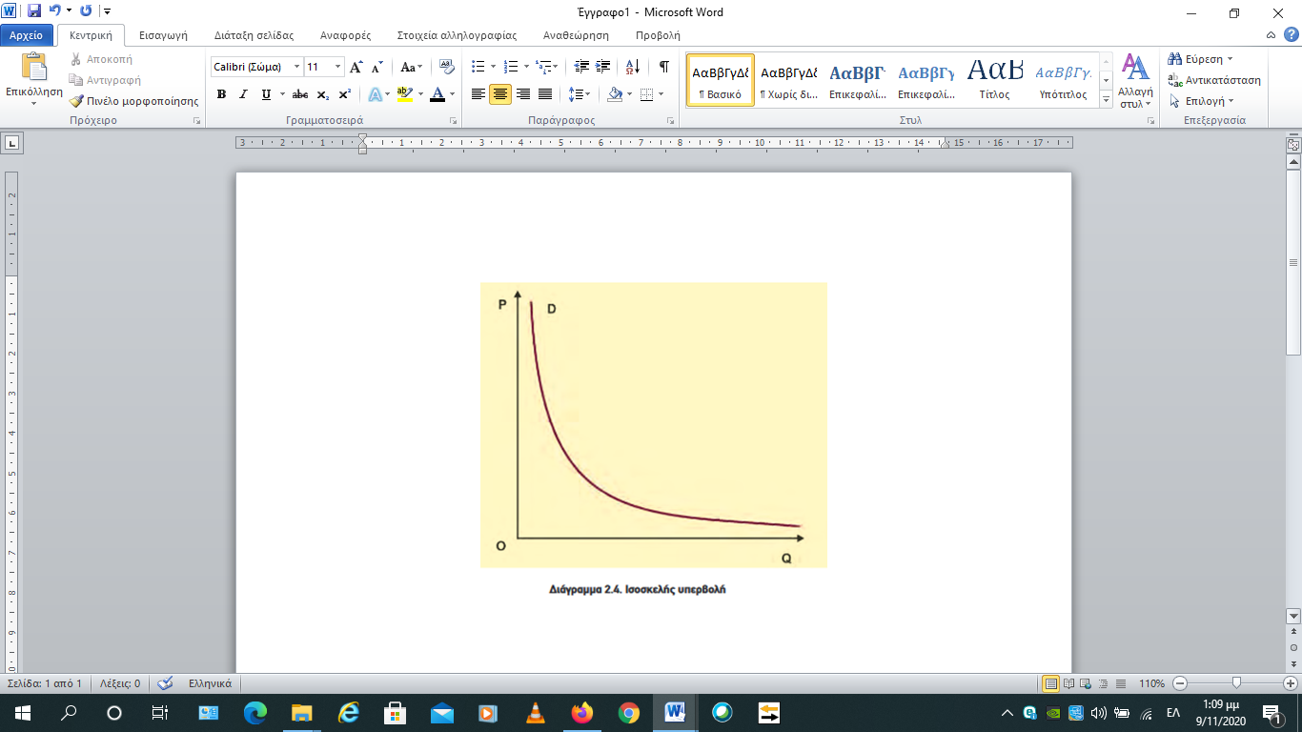

* Τι σημαίνει μια τέτοια περίπτωση; Χαρακτηριστικό αυτής της συνάρτησης είναι ότι **η συνολική δαπάνη των καταναλωτών (Σ.Δ.) επί του προϊόντος είναι σταθερή**, ανεξαρτήτως της τιμής του αγαθού. Πώς βρίσκεται κάτι τέτοιο; Από την τύπο της συνάρτησης ζήτησης. Συγκεκριμένα:

$$Q_{D}=\frac{A}{P}, Α>0 σταθερά.$$

Και λύνοντας ως προς τη θετική σταθερά Α έχουμε:

$P∙Q_{D}= A⟹Σ.Δ.=Α σταθερή$.

(Σημείωση: Η έννοια της Συνολικής Δαπάνης είχε αναφερθεί και εξηγηθεί όταν είχαμε μιλήσει για τις συναρτήσεις ζήτησης)

* Πώς υπολογίζεται μαθηματικά; Σύμφωνα με τη σελίδα 44 του σχολικού βιβλίου: *«Αυτό αποδεικνύεται εύκολα, αν χρησιμοποιήσουμε τον τύπο της ελαστικότητας τόξου»*. Αυτό σημαίνει ότι **η απόδειξη αφήνεται ως άσκηση** επειδή αναφέρεται ο τρόπος που θα γίνει αυτό (με τον τύπο της ελαστικότητας τόξου) καθώς και ότι είναι «*εύκολη*». (Σημείωση: Η σχετική απόδειξη προϋποθέτει να έχουμε ολοκληρώσει την ενότητα 9 του 2ου κεφαλαίου, σελίδα 41, με τίτλο *«Ελαστικότητα σημείου και ελαστικότητα τόξου»*, αν δεν έχουμε ολοκληρώσει την ενότητα αυτή η απόδειξη αναβάλλεται μέχρι την ολοκλήρωσή της).
* Πώς χαρακτηρίζεται η ζήτηση σε αυτή την περίπτωση; Μοναδιαία ελαστικότητα.
* Υπάρχουν τέτοιες καμπύλες ζήτησης; Στο σχολικό βιβλίο δεν αναφέρονται παραδείγματα και γενικά είναι μια ιδιαίτερη περίπτωση. Μόνο **όταν ο καταναλωτής είναι διατεθειμένος να ξοδέψει ένα σταθερό ποσό ανεξαρτήτως τιμής** έχουμε μια τέτοια περίπτωση (συνεπώς προσέξτε αν συναντήσετε σε κάποια άσκηση μια τέτοια εκφώνηση).

**Γραμμική καμπύλη ζήτησης και ED**

Αν η καμπύλη ζήτησης είναι ευθεία γραμμή που τέμνει τον άξονα των τιμών στο σημείο Α και τον άξονα των ποσοτήτων στο σημείο Β (όπως στο διάγραμμα 2.14.του σχολικού βιβλίου στη σελίδα 44), **η ελαστικότητα μεταβάλλεται σε όλο το μήκος της**. (Σημείωση: η διευκρίνιση ότι τέμνει τους και δυο άξονες γίνεται ώστε να μην μπερδευτεί με την ευθεία καμπύλη ζήτησης που έχει ED=0 ή με την ευθεία καμπύλη ζήτησης που η ED της τείνει στο άπειρο)

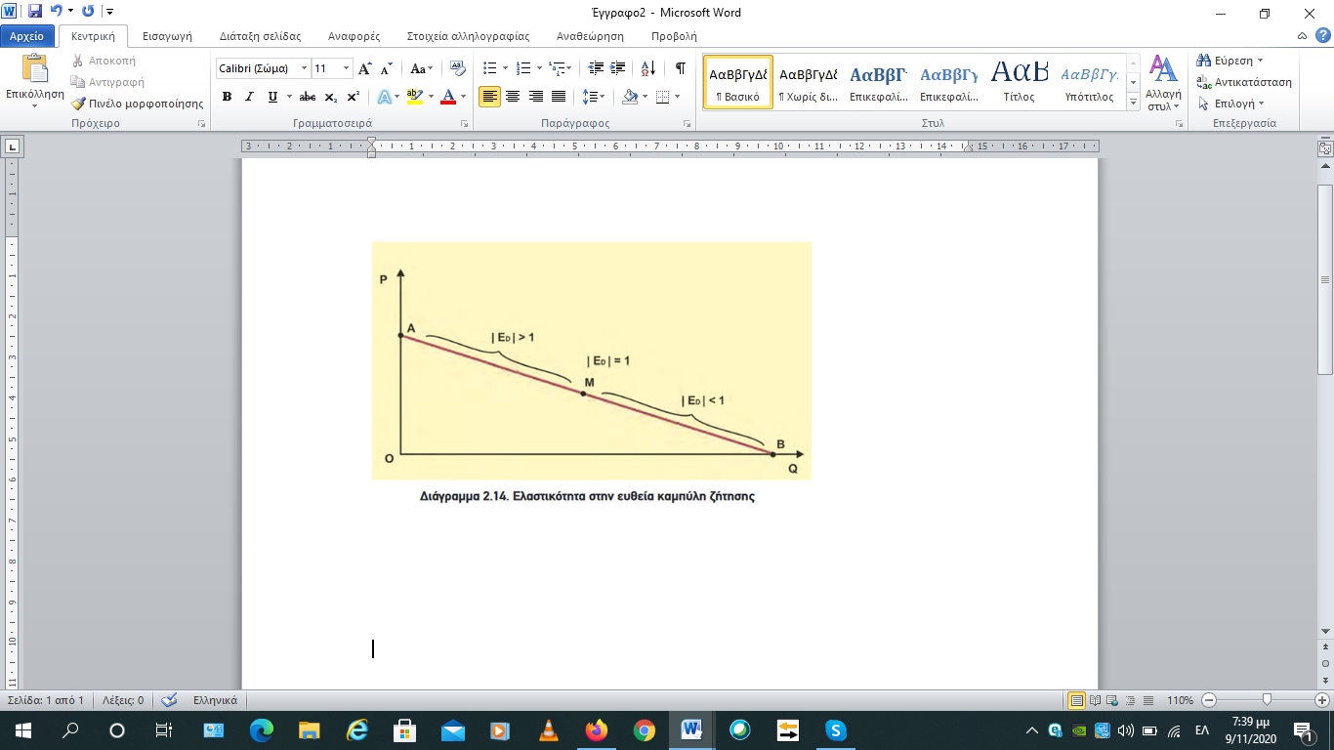

Πώς διαμορφώνεται η ED ανάλογα με το σημείο που βρισκόμαστε; Η ED όχι μόνο μεταβάλλεται σε όλο το μήκος της αλλά ακολουθεί και μια συγκεκριμένη πορεία. **Ξεκινώντας από το σημείο Β όπου η ED=0 και προχωρώντας προς το σημείο Α η ED αυξάνεται συνεχώς (σε απόλυτη τιμή) μέχρι να τείνει στο άπειρο στο σημείο Α. Στο μέσο Μ της καμπύλης ζήτησης, η ED είναι ίση με τη μονάδα σε απόλυτη τιμή. Στο τμήμα ΜΑ η ζήτηση είναι ελαστική και η απόλυτη τιμή της ελαστικότητας αυξάνει, καθώς μεταβαίνουμε από το σημείο Μ προς το σημείο Α. Στο τμήμα MB η ζήτηση είναι ανελαστική και η απόλυτη τιμή της ελαστικότητας μειώνεται, καθώς μεταβαίνουμε από το σημείο Μ προς το σημείο Β**.

Πώς υπολογίζεται μαθηματικά;

Στο σημείο Α, έχουμε QΑ=0 άρα, ο λόγος PΑ/QΑ γίνεται άπειρο και επομένως η ελαστικότητα είναι άπειρη.

$$E_{DΑ}=\frac{ΔQ_{D}}{ΔP}∙\frac{P_{Α}}{Q_{Α}}, αλλά Q_{Α}=0 άρα: E_{D}=\frac{ΔQ_{D}}{ΔP}∙\frac{P_{A}}{0}=∞.$$

Στο σημείο Β, έχουμε PB=0, ο λόγος PΒ/QΒ γίνεται μηδέν και επομένως η ελαστικότητα είναι ίση με μηδέν.

$$E_{DΒ}=\frac{ΔQ_{D}}{ΔP}∙\frac{P_{Β}}{Q_{Β}}, αλλά P_{B}=0 άρα: E_{D}=\frac{ΔQ_{D}}{ΔP}∙\frac{0}{Q_{Β}}=0.$$

**Εφαρμογή (προαιρετική):** Αποδείξετε ότι στο σημείο Μ η ED είναι σε απόλυτη τιμή ίση με τη μονάδα;

Που συναντάμε τέτοιες καμπύλες ζήτησης; Στις περισσότερες ασκήσεις στο μάθημά μας.

**Εργασίες για την επόμενη φορά (ηλεκτρονική αποστολή)**

1. **Υποχρεωτικές:** Η άσκηση 3 του σχολικού βιβλίου (σελίδα 49) $.$